**Лекция 5 Переходные процессы в цепях постоянного тока**

В общем случае для цепи, содержащей источники ЭДС еП; сопротивления индуктивности *Ln ,* взаимоиндуктивности Мп и емкости Сп, для определения искомого тока *i* записывают линейное однородное дифференциальное уравнение в соответствии со вторым законом Кирхгофа для данного контура:

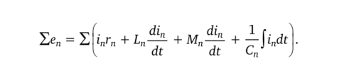

Ток, являющийся общим решением этого уравнения, представляют в виде двух составляющих:

https://studme.org/htm/img/39/3445/71.png (1а)

Где i'CB — свободный ток (составляющая, действующая лишь в переходном режиме);

iB — вынужденный ток (составляющая, действующая в установившемся режиме).

Ток iCB получают как частное решение этого уравнения со свободным членом при *t =* °о. Ток iB получают как общее решение уравнения без свободного члена.

Приведем примеры решений для некоторых типовых цепей.

**Пример 1**. Включение цепи, содержащей последовательно соединенные резистор сопротивлением r и индуктивность L, на постоянное напряжение *U* (рис. 1):

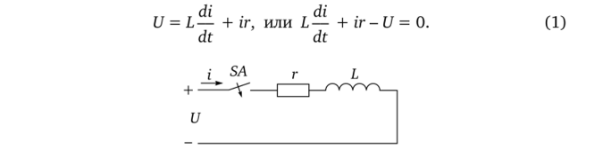

*Рис. 1.* К примеру 1.

Вынужденная составляющая тока: https://studme.org/htm/img/39/3445/73.png

Уравнение без свободного члена:

https://studme.org/htm/img/39/3445/74.png

Его характеристическое уравнение:

https://studme.org/htm/img/39/3445/75.png

Общее решение уравнения (2):

https://studme.org/htm/img/39/3445/76.png

Общее решение уравнения (1а):

https://studme.org/htm/img/39/3445/77.png

Постоянную L находят из соотношения (3), полагая при t = 0, *i* = 0: https://studme.org/htm/img/39/3445/78.png

Тогда решение уравнения (3) https://studme.org/htm/img/39/3445/79.png

или, полагая т = L - (постоянная времени), где https://studme.org/htm/img/39/3445/80.png

Это уравнение экспоненты, изображенной на рис. 2.

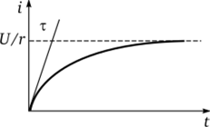

*Рис. 2.* График изменения тока при включении цепи ***r*** — ***L*** на постоянное напряжение

**Пример 2.** При включении цепи, содержащей последовательно соединенные резистор с сопротивлением r и конденсатор С, на постоянное напряжение *U* (рис. 3), ее уравнение имеет вид

https://studme.org/htm/img/39/3445/82.png

где *i* — ток в цепи; *Uc* — падение напряжения на конденсаторе

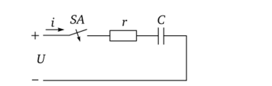

*Рис. 3.* Включение цепи r — С на постоянное напряжение ***U***

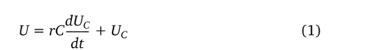

*Uc =* UС(в) + Uс(св) и *UCB = U.*

Характеристическое уравнение для уравнения (1)

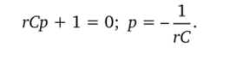

Свободная составляющая напряжения UC(cв):

https://studme.org/htm/img/39/3445/86.png

Решение уравнения (1): https://studme.org/htm/img/39/3445/87.png

Поскольку в начальный момент, при *t =* О, *Uc =* 0, то *А = -U,* следовательно, искомое решение

https://studme.org/htm/img/39/3445/88.png

где т *— rС* — постоянная времени цепи. Это уравнение экспоненты (рис. 1.8).

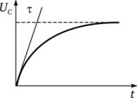

*Рис. 4.* График изменения напряжения ***Uc*** на конденсаторе при включении цепи г— С на напряжение ***U***